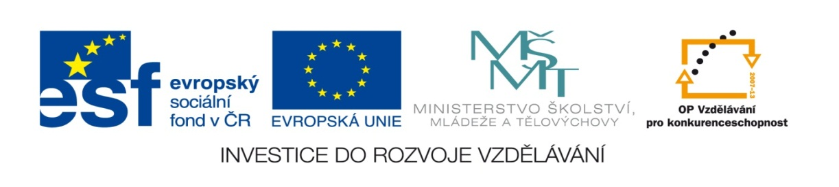
ZÁKLADNÍ ŠKOLA SLOVAN, KROMĚŘÍŽ, PŘÍSPĚVKOVÁ ORGANIZACE
ZEYEROVA 3354, 767 01 KROMĚŘÍŽ

projekt v rámci vzdělávacího programu
VZDĚLÁNÍ PRO KONKURENCESCHOPNOST

ŠABLONA ČÍSLO: III/2
NÁZEV: INOVACE A ZKVALITNĚNÍ VÝUKY PROSTŘEDNICTVÍM ICT

PŘEDMĚT: ANGLICKÝ JAZYK
ROČNÍK: V.
TÉMA: ORDINAL NUMBERS
AUTOR: Mgr. EVA JANOUŠKOVÁ
DATUM VYTVOŘENÍ: 9. 8. 2012

VY_32_INOVACE_55_EJ

ANOTACE:
-pracovní list, ve kterém mají žáci za úkol prohlédnout si obrázek a poté napsat větu, v jakém pořadí se dané předměty na obrázku nacházejí, ve větách žáci užívají přítomný prostá čas a řadové číslovky

CÍLEM UČEBNÍHO MATERIÁLU: je procvičení řadových číslovek

OČEKÁVANÝ VÝSTUP: mají znalost o pravidlech tvorby řadových číslovek a používání přítomného prostého času

DRUH UČEBNÍHO MATERIÁLU: pracovní list

TŘÍDA: V.

ZÁZNAM Z PILOTÁŽE
- pracovní list byl promítnut na interaktivní tabuli, vyvolaný žák vždy vytvořil a napsal větu s použitím správné řadové číslice, vyučující žáky kontroloval a případně opravoval pravopis řadových čísel, aktivita žáky bavila

55. Look at the pictures and write the positions. Use ordinal numbers and present simple.

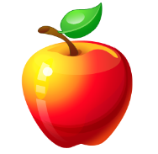
 |  | 1.
 | 2. |  | 3.

_______________________________________________________________________________________________________________________________________________________________________________________
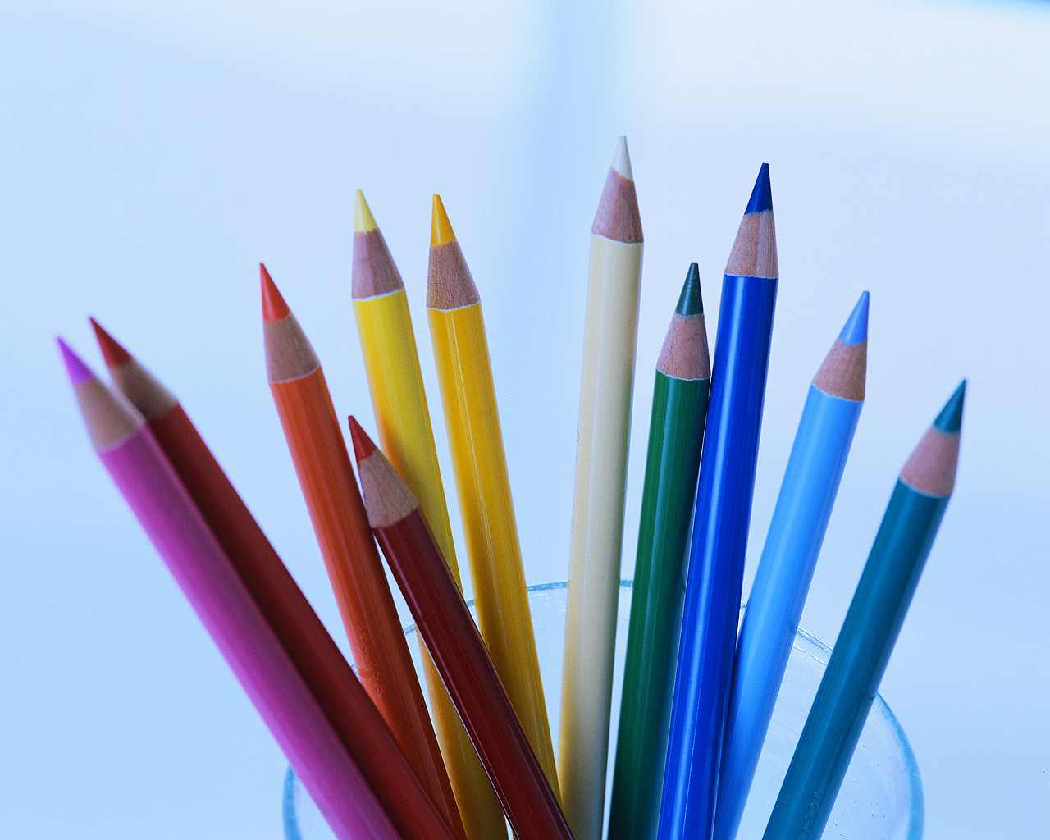
__________________________________________________________________________________________________________________________________________________________________________________________________________________________________________________________________________________________________________________________________________
METHOD OF SOLUTION
- The apple is the first.
- The pear is the second.
- The grapes are the third.

CRAYONS
The pink crayon is the first.
The light red crayon is the second.
The orange crayon is the third.
The dark red crayon is the fourth.
The light yellow crayon is the fifth.
The dark yellow crayon is the sixth.
The white crayon is the seventh.
The green crayon is the eighth.
The dark blue crayon is the ninth.
The light blue crayon is the tenth.
The grey crayon is the eleventh.

ZDROJ
- vlastní tvorba
- sada obrázku Microsoft Word – klipart – www.office.microsoft.com

